МУНИЦИПАЛЬНОЕ КАЗЕННОЕ ОБЩЕОБРАЗОВАТЕЛЬНОЕ УЧРЕЖДЕНИЕ

СРЕДНЯЯ ОБЩЕОБРАЗОВАТЕЛЬНАЯ ШКОЛА №16 АУЛ МАЛЫЙ БАРХАНЧАК

ИПАТОВСКОГО РАЙОНА СТАВРОПОЛЬСКОГО КРАЯ

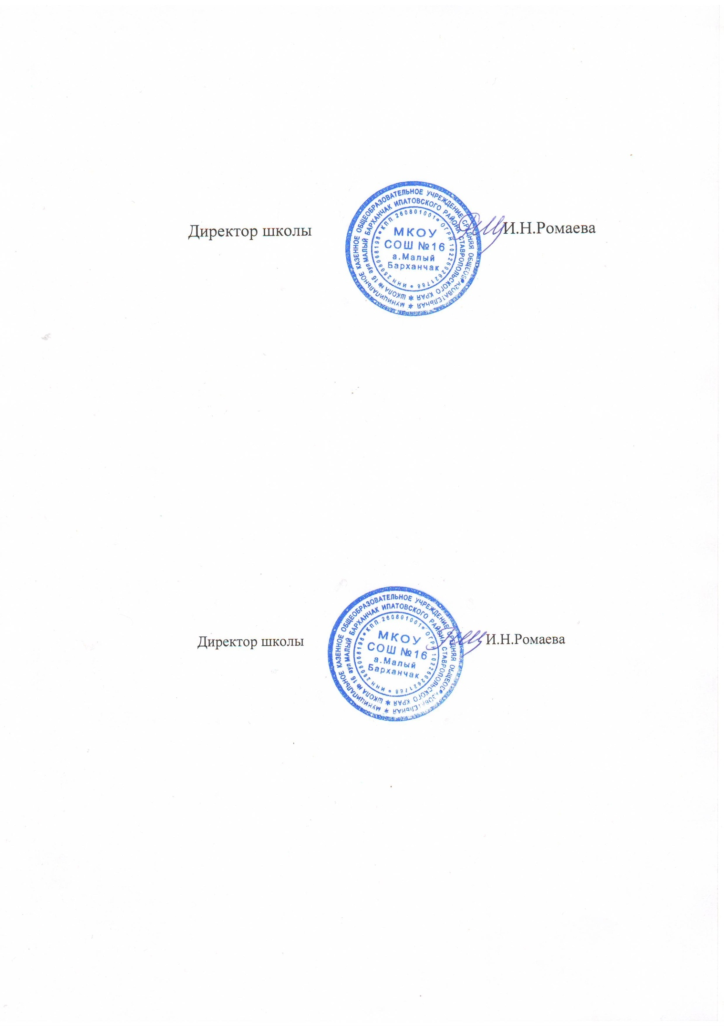Рассмотрена на заседании УТВЕРЖДАЮ:

педагогического совета Директор МКОУ СОШ№16

«_30_»_08____2021г., аул Малый Барханчак

протокол№ _1______ / Ромаева И.Н./

приказ от 30.08. 2021г. №167

ДОПОЛНИТЕЛЬНАЯ ОБЩЕОБРАЗОВАТЕЛЬНАЯ

ОБЩЕРАЗВИВАЮЩАЯ ПРОГРАМММА

естественно – научной и технологической направленности

(направление деятельности)

_рабочая программа курса внеурочной деятельности «Робототехника»

(название программы)

Возраст обучающихся: 14-17 лет

Срок реализации: 1 год

Автор – составитель программы:

Нагуманова З.Х.

Ф.И.О. учителя

учитель информатики

(занимаемая должность)

высшая

(квалификационная категория)

аул Малый Барханчак, 2021 – 2022 уч.год.

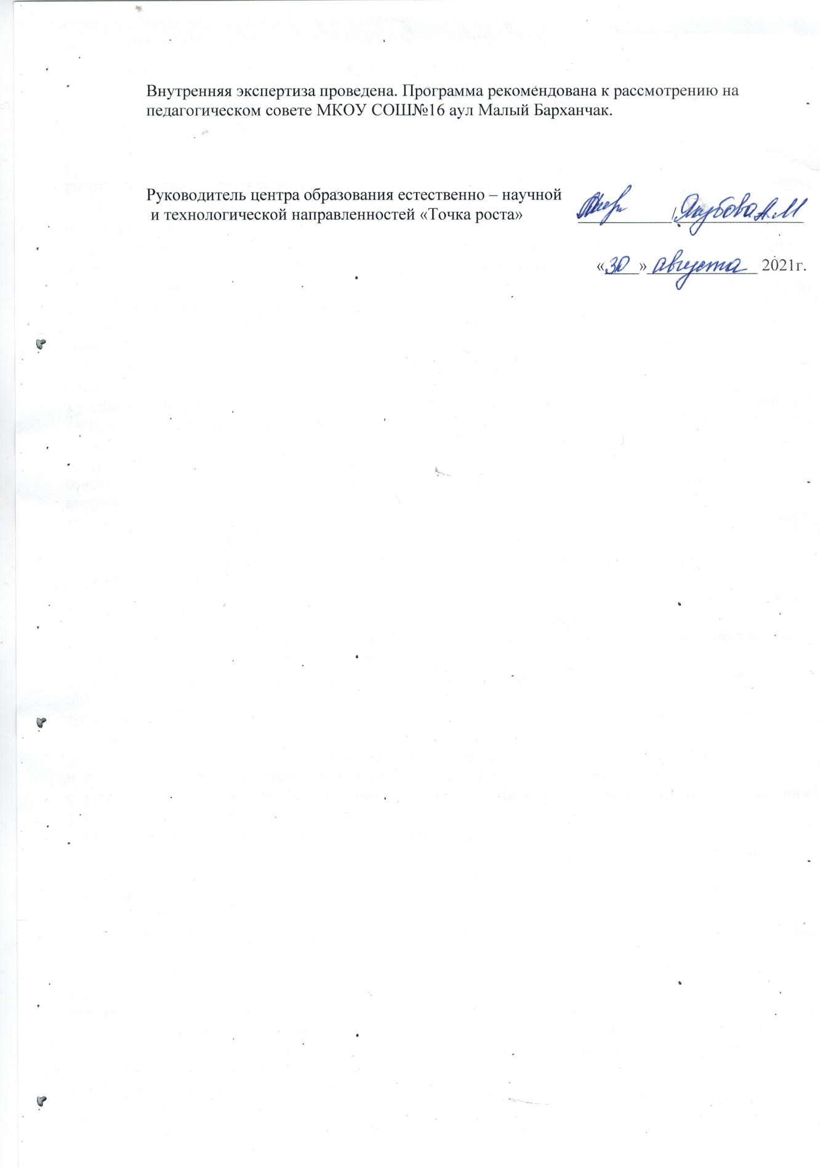

**ПОЯСНИТЕЛЬНАЯ ЗАПИСКА**

**РАЗДЕЛ 1.**

**КОМПЛЕКС ОСНОВНЫХ ХАРАКТЕРИСТИК ПРОГРАММЫ**

**1.1 ПОЯСНИТЕЛЬНАЯ ЗАПИСКА**

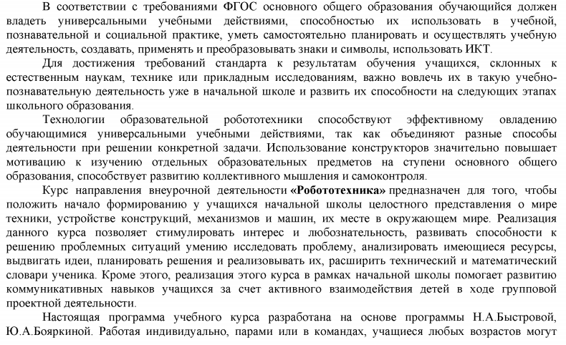



**Актуальность программы**.

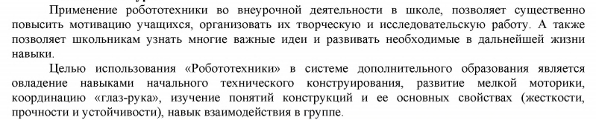

**Объем программы, срок освоения:**

**Программа рассчитана на 9 класс 34 часа,**

**10 класс 34 часа**

**11 класс 34 часа.**

**Особенности организации образовательного процесса:**

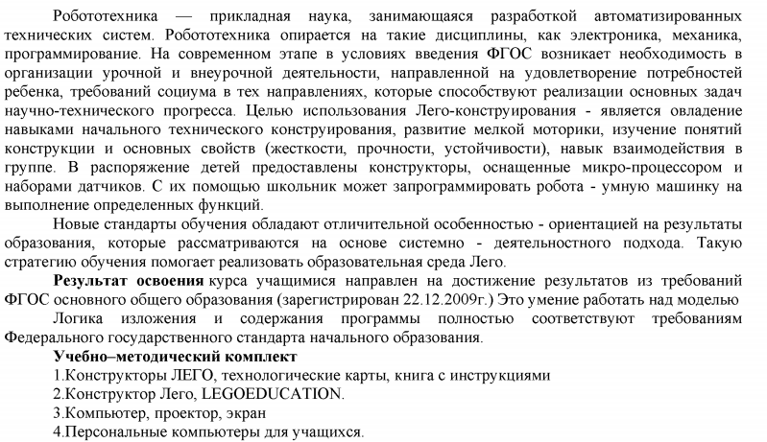

**1.2. ЦЕЛЬ И ЗАДАЧИ ПРОГРАММЫ:**

Цель программы: обучение основам конструирования и программирования.

Задачи:

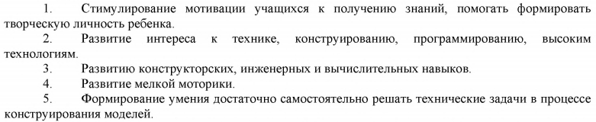

**1.4 ПЛАНИРУЕМЫЕ РЕЗУЛЬТАТЫ:**

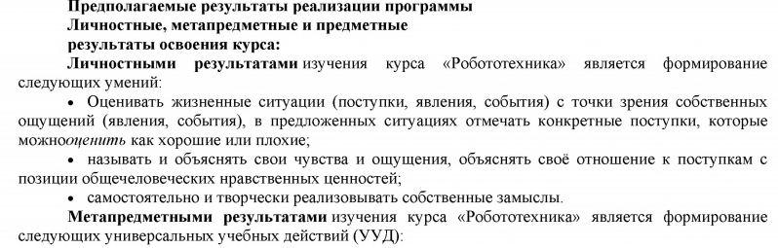

**Способы проверки ожидаемых результатов:**

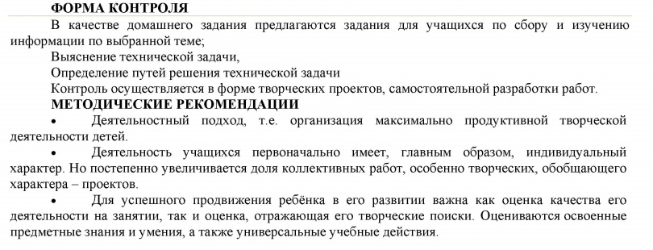

**РАЗДЕЛ 2.**

**КОМПЛЕКС ОРГАНИЗАЦИООНО – ПЕДАГОГИЧЕСКИХ УСЛОВИЙ**

**2.1 календарный учебный график**

|  |  |  |  |  |  |  |
| --- | --- | --- | --- | --- | --- | --- |
| Год обучения (уровень) | Дата начала занятий | Дата окончания занятий | Количество  Учебных недель | количество учебных дней | Количество учебных часов | Режим занятий |
| 1 год обучения | 01 сентября 2021г. | 30 мая 2022г. | 34 | 210 | 105 | 3раза в неделю по ­­­­­­_3 часа |

**Календарно-тематическое планирование (9 класс)**

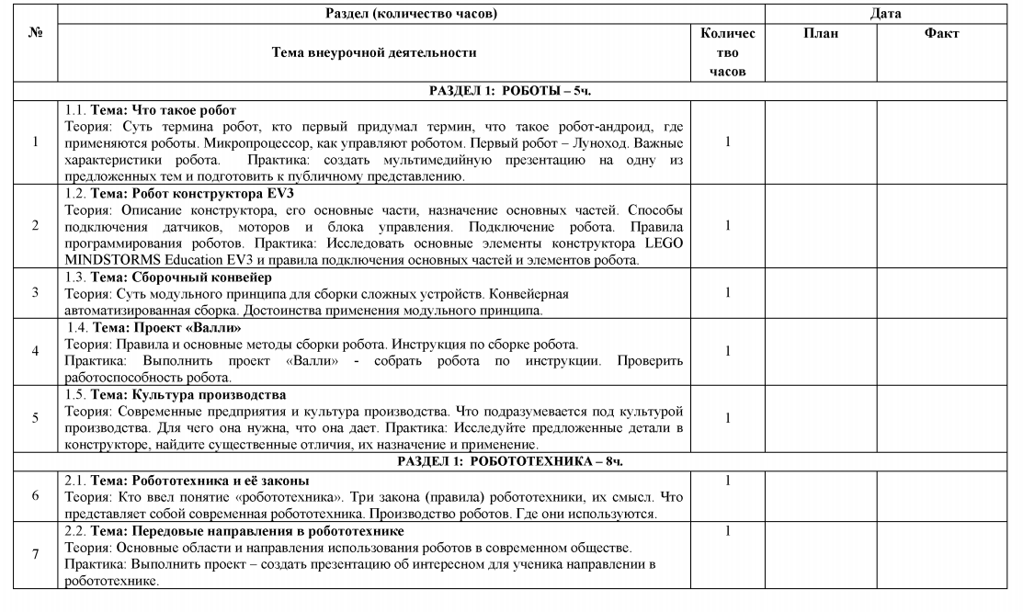

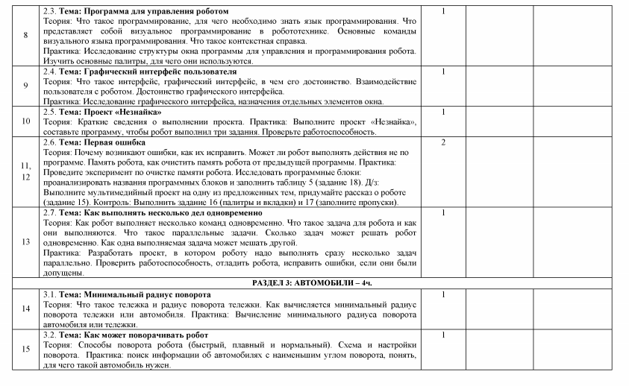

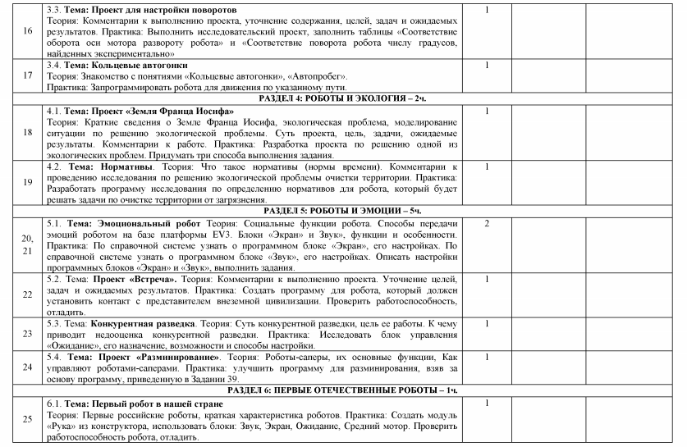

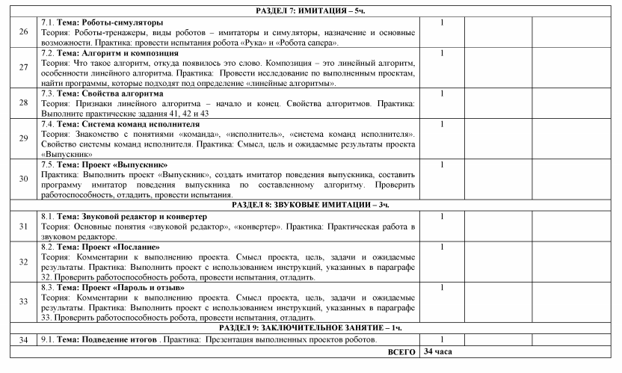

**10 класс**

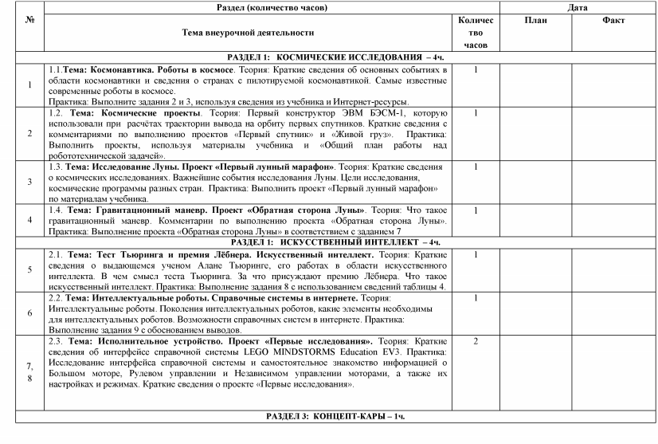

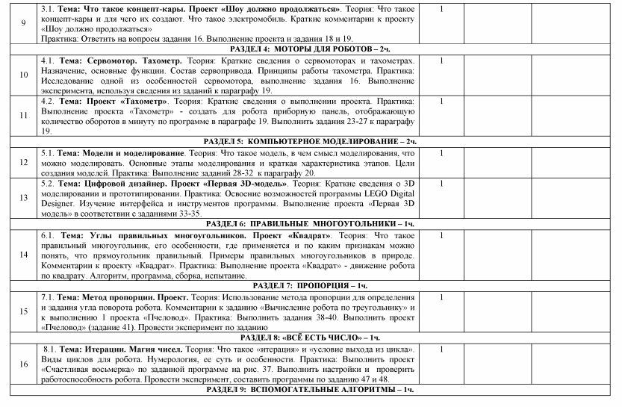

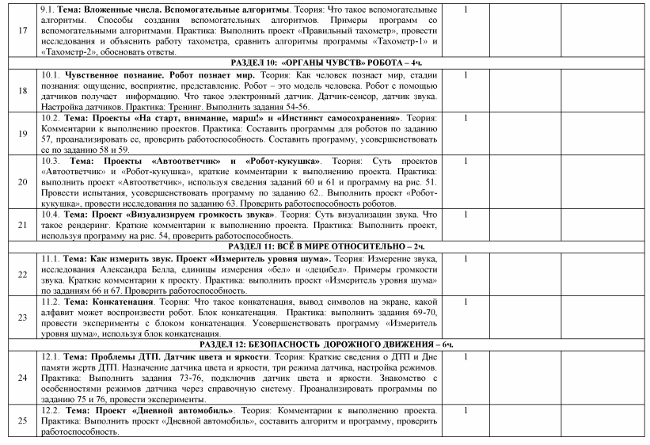

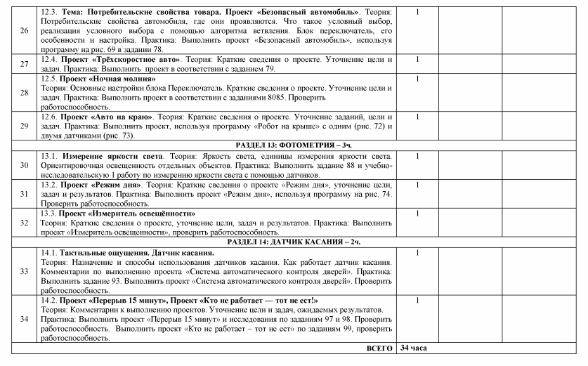

**11 класс**

